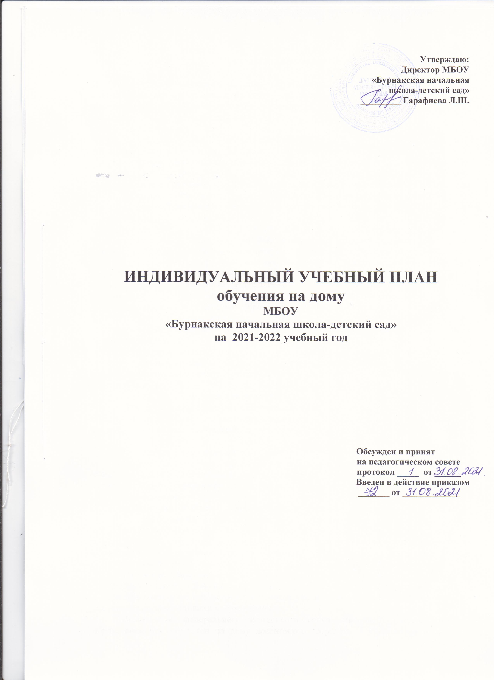

Пояснительная записка

1. Учебный план обучения на дому по общеобразовательным программам, по адаптированным программам, по состоянию здоровья временно или постоянно не посещающих общеобразовательное учреждение, разработан в соответствии с нормативными правовыми актами:
1. Закона Российской Федерации № 273-ФЗ от 29.12.2012 "Об образовании в Российской Федерации".
2. Федерального государственного образовательного стандарта начального общего образования (утвержден приказом Министерства образования и науки Российской Федерации 6 октября 2009 г. №373, зарегистрирован в Минюсте России 22 декабря 2009 года, регистрационный номер 17785).
3.Закона Российской Федерации «О языках народов Российской Федерации» №1807-1 от 25.10.1991 (ред. от 12.03.2014).
4. Порядка организации и осуществления образовательной деятельности по основным образовательным программам – образовательным программам начального общего, основного общего и среднего общего образования, утверждённого приказом Министерства образования и науки Российской Федерации от 30.08.2013 № 1015
5. Приказа Министерства образования и науки Российской Федерации от 26 ноября 2010 года №1241 «О внесении изменений в федеральный государственный образовательный стандарт начального общего образования, утвержденный приказом Министерства образования и науки Российской Федерации от 6 октября 2009 года №373» (зарегистрирован в Минюсте России 4 февраля 2011 года, регистрационный номер 19707).
6. Приказа Министерства образования и науки Российской Федерации от 22.09.2011 № 2357 «О внесении изменений в федеральный государственный образовательный стандарт начального общего образования, утвержденный приказом Министерства образования и науки Российской Федерации от 6 октября 2009 г. №373».
7. Приказа Министерства образования и науки Российской Федерации от 31 декабря 2015 года № 1576 «О внесении изменений в федеральный государственный образовательный стандарт начального общего образовании, утвержденный приказом Министерства образования и науки Российской Федерации от 6 октября 2009 года № 373».
8 . Приказа Министерства образования и науки Российской Федерации от 29 декабря 2014 г. № 1643 О внесении изменений в приказ Министерства образования и науки Российской Федерации» от 6 октября 2009 года № 373 «Об утверждении и введении в действие федерального государственного образовательного стандарта начального общего образования»
9. Приказа Министерства образования и науки Российской Федерации от 31 декабря 2015 года № 1578 «О внесении изменений в федеральный государственный образовательный стандарт начального образовании, утвержденный приказом Министерства образования и науки Российской Федерации от 17 мая 2012 года № 413».
10. Федерального перечня учебников, рекомендованных и допущенных к использованию в образовательном процессе в образовательных организациях, реализующих образовательные программы общего образования и имеющих государственную аккредитацию.
11. СанПиН 2.4.2.2821-10 «Санитарно-эпидемиологические требования к условиям и организации обучения в общеобразовательных учреждениях» (утверждены постановлением Главного государственного санитарного врача Российской Федерации от 29 декабря 2010 года №189)( с изменениями 29 июня 2011г., 25 декабря 2013г., 24 ноября 2015г.)
12. Закона Республики Татарстан от 22.07.2013 №68-ЗРТ «Об образовании»
13. Закона Республики Татарстан «О государственных языках Республики Татарстан и других языках в Республике Татарстан» №1560-XII от 08.07.1992г. (в действующей редакции)
14. Основной образовательной программы начального общего образования МБОУ «Бурнакская начальная школа – детский сад».
15. Устава МБОУ «Бурнакская начальная школа -детский сад».
16. Письмом Министерства образования № 917-253-6 от 14.11.1988г. «Об индивидуальном обучении больных детей».

2. Учебный план определяет:
Перечень учебных предметов федерального компонента государственного стандарта общего образования, обязательных к изучению всеми обучающимися образовательного учреждения, реализующего основную образовательную программу общего образования;
Обязательный объем годовой учебной нагрузки обучающихся по всем классам;
Учебное время, рекомендуемое на освоение федерального компонента государственного стандарта общего образования по каждому учебному предмету в каждом классе, при этом в индивидуальных учебных планах количество часов, определенное на изучение каждого предмета, может быть меньше либо больше количества часов предусмотренного учебным планом на изучение этих предметов;
В учебном плане дано недельное распределение часов из расчета для 1 классов – на 33 учебные недели, 2-4 классов – на 34 учебные недели, что дает возможность перераспределять учебную нагрузку в течение учебного года, строить учебный план на принципах дифференциации и вариативности.
Выполнение федерального компонента государственного стандарта общего образования при обучении на дому достигается посредством уменьшения количества учебного времени, предусмотренного на изучение отдельных модулей, разделов и тем учебных программ в рамках каждого учебного предмета, в соответствии с возможностями школы, целесообразностью, а также исходя из индивидуальных психофизических особенностей, образовательных потребностей, медицинских показаний и уровня подготовки обучающихся и регламентируется рабочими программами учебных курсов, дисциплин, разработанными и утвержденными ОУ самостоятельно.

3. Особенности учебного плана.

Перечень учебных программ, реализуемых в рамках индивидуального учебного плана, определяется и утверждается ОУ самостоятельно;
Объем учебного времени и реализация содержания каждого учебного предмета федерального компонента государственного образовательного стандарта общего образования определяются программами по учебным предметам федерального базисного учебного плана для образовательных учреждений Российской Федерации, реализующих программы общего образования, утвержденные и рекомендованные к использованию в установленном законодательством РФ порядке. Учебные предметы должны изучаться по соответствующим программам, обеспечивающим реализацию федерального компонента государственного стандарта общего образования, адаптированным к изучению в сокращенном объеме. Сокращение учебного материала регламентируется рабочей программой учебного курса, дисциплины;
При реализации учебного плана обязательно соблюдение принципа линейности и преемственности изучения программ общего образования одного уровня.

4. Организация образовательного процесса обучения на дому.
Организация образовательного процесса для обучающихся, по состоянию здоровья временно или постоянно не посещающих школу, регламентируется учебным планом обучения на дому, рас писанием занятий для конкретного обучающегося, которые утверждаются директором школы;
Школа самостоятельно определяет продолжительность учебной недели и может изменять ее в течение учебного года;
Реализация образовательных программ осуществляется с учетом характера течения заболевания ребенка, медицинских показаний и рекомендаций;
Формы обучения и объем учебной нагрузки обучающегося могут варьироваться в зависимости от индивидуальных психофизических особенностей, образовательных потребностей, медицинских показаний и уровня подготовки обучающихся;
Для обучающихся, состояние которых допускает возможность периодического посещения ими образовательного учреждения, наряду с обучением на дому могут быть организованы занятия в школе (в классе или в малых группах);
При наличии возможности школа обеспечивает участие обучающихся на дому в воспитательных, культурно-развлекательных, спортивно-оздоровительных и иных досуговых мероприятиях.

5. Структура учебного плана.
В МБОУ «Бурнакская начальная школа-детский сад» определен учебный план для каждого обучающегося на дому из расчета не менее: в 1-4 классах – 8 часов в неделю;
Право распределения часов по учебным дисциплинам предоставляется образовательному учреждению с учетом индивидуальных психофизических особенностей, интересов детей, медицинских рекомендаций.
При составлении учебного плана обучения на дому соблюдается преемственность в распределении часов по классам и ступеням обучения.
Названия учебных предметов в расписании соответствует учебному плану.
Количество часов на изучение учебных предметов соответствует количеству часов в учебном плане.
Таким образом, учебный план МБОУ «Бурнакская начальная школа-детский сад» обучения на дому полностью реализует обеспечение базового уровня изучения обязательных предметов Федерального базисного учебного плана для общеобразовательных учреждений.
Индивидуальный учебный план начального общего образования для учащихся 1-4 классы по адаптированной программе
МБОУ «Бурнакская начальная школа-детский сад»
Предметные области | Учебные предметы | Кол-во часов в неделю |  |  |  | ВСЕГО в нед
 |  | 1 кл | 2 кл | 3 кл | 4 кл
Русский язык и литературное чтение | Русский язык | 1,5 | 1,5 | 1,5 | 1,5 | 6
Русский язык и литературное чтение | Литературное чтение | 0,5 | 0,5 | 0,5 | 0,5 | 2
Иностранные языки | Иностранный язык | - | 0,5 | 0,5 | 0,5 | 1,5
Родной язык и литературное чтение на родном языке | Родной язык (Татарский язык) | 1,5 | 1 | 1 | 1 | 4,5
 | Литературное чтение родном (на татарском языке) | 0,5 | 0,5 | 0,5 | 0,5 | 2
Математика и информатика | Математика | 2 | 2 | 2 | 2 | 8
Обществознание и окружающий мир | Окружающий мир | 0,5 | 0,5 | 0,5 | 0,5 | 2
Искусство | Музыка | 0,25 | 0,25 | 0,25 | 0,25 | 1
Искусство | Изобразительное искусство | 0,25 | 0,25 | 0,25 | 0,25 | 1
Технология | Технология | 0,25 | 0,25 | 0,25 | 0,25 | 1
Физическая культура | Физическая культура | 0,25 | 0,25 | 0,25 | 0,25 | 1
ИТОГО |  | 7,5 | 7,5 | 7,5 | 7,5 | 16
Часть, формируемая участниками образовательных отношений (английский язык) |  | 0,5 | 0,5 | 0,5 | 0,5 | 2
Итого: |  | 8 | 8 | 8 | 8 | 18
Максимально допустимая учебная нагрузка обучения на дому при 5-ти дневной учебной неделе |  | 8 | 8 | 8 | 8 | 18

Индивидуальный учебный план начального общего образования для учащихся 3 класса по адаптированной программе
МБОУ «Бурнакская начальная школа-детский сад» на 2021-2022 учебный год
Предметные области | Учебные предметы | Кол-во часов в неделю
Филология | Русский язык | 1,5
Филология | Литературное чтение | 0,5
Иностранные языки | Иностранный язык | 0,5
Родной язык и литературное чтение на родном языке | Татарский язык | 1
 | Литературное чтение(на татарском языке) | 0,5
Математика и информатика | Математика | 2
Обществознание и естествознание | Окружающий мир | 0,5
Искусство | Музыка | 0,25
Искусство | Изобразительное искусство | 0,25
Технология | Технология | 0,25
Физическая культура | Физическая культура | 0,25
Часть, формируемая участниками образовательных отношений |  | 0,5
Итого: |  | 8
Максимально допустимая учебная нагрузка обучения на дому при 5-ти дневной учебной неделе |  | 8

На основании заключения областной психолого-медико-педагогической комиссии учебные предметы «Изобразительное искусство», «Музыка», «Технология», «Физическая культура» - учащиеся посещают в классе.



